MEDIENINFORMATION

Hufschmied bestimmt Product-Carbon-Footprint
Die Ökobilanz von Fräswerkzeugen
Bobingen, 27. August 2024 – Nachhaltigkeitsoffensive bei Hufschmied Zerspanungssysteme GmbH: Nach der Zertifizierung gemäß ISO 14001:2015 (Umweltmanagement) im Jahr 2022, ist der Hersteller prozessoptimierter Präzisionswerkzeuge jetzt in die Bilanzierung des Product-Carbon-Footprint (PCF) eingestiegen. Mit einer Software auf Basis des Product Life Cycle Accounting and Reporting Standards des Greenhouse Gas Protocols wird der Treibhausgasausstoß für die Herstellung der Hufschmied Fräswerkzeuge bestimmt.
„Seit Beginn dieses Jahres sind börsennotierte Unternehmen mit mehr als 500 Mitarbeitenden berichtspflichtig nach dem European Sustainability Reporting Standard. Zukünftig werden jedes Jahr weitere Unternehmen Auskunft über ihre Treibhausgasemissionen und Nachhaltigkeitsbemühungen geben müssen“, erklärt Christel Hufschmied, Geschäftsführerin der Hufschmied Zerspanungssysteme GmbH und führt weiter aus: „Dazu gehören nicht nur die Emissionen zum Beispiel aus eigenem und indirektem Energieverbrauch, also Scope 1 und 2 gemäß Greenhouse Gas Protocol. Viel schwieriger zu bestimmen ist Scope 3, die Bilanzierung der Emissionen entlang der Lieferkette, etwa durch eingekaufte Produkte. Hier werden wir unseren Kunden in Zukunft die Arbeit erleichtern, weil wir den Product Carbon Footprint unserer Werkzeuge angeben können.“
Durch ihre herausragende Stellung in der optimierten Zerspanung von Materialien wie Carbonfaserverbundstoffen hat die Hufschmied Zerspanungssysteme GmbH zahlreiche Kunden in der Automobilindustrie und der Luft- und Raumfahrtbranche. Darunter sind auch einige, die bereits jetzt berichtspflichtig sind, und früher oder später PCF-Angaben von ihren Lieferanten verlangen werden. „Wir sehen nicht nur unsere eigene Verantwortung zu nachhaltigem Handeln, sondern auch die Notwendigkeit, als Teil von Lieferketten zur Transparenz beizutragen und unsere Kunden zu unterstützen. Dazu sind wir jetzt in der Lage“, so Hufschmied.

Verfügbares Bildmaterial
Folgendes Bildmaterial steht druckfähig im Internet zum Download bereit:
https://kk.htcm.de/press-releases/hufschmied/

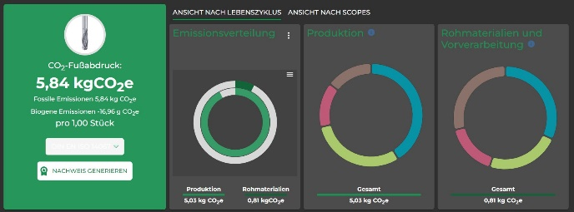Bildquelle: Hufschmied Zerspanungssysteme
Hufschmied Zerspanungssysteme kann jetzt Angaben zum Product-Carbon-Footprint seiner Fräswerkzeuge machen.

Über Hufschmied Zerspanungssysteme GmbH
Die 1991 gegründete Hufschmied Zerspanungssysteme GmbH mit Hauptsitz in Bobingen bei Augsburg ist ein Hersteller prozessoptimierter Präzisionswerkzeuge für die zerspanende Fertigung und Friction Stir Welding. Durch die frühzeitige Konzentration auf die Bearbeitung von Kunststoffen, Glasfaserwerkstoffen und Carbonfaser nimmt Hufschmied in Europa einen Spitzenplatz in der Entwicklung von Lösungen für neue Werkstoffe ein. Das Unternehmen ist etablierter Systemlieferant renommierter Werkzeugmaschinenhersteller. Hochleistungswerkzeuge und Fertigungsprozessberatung von Hufschmied werden besonders in der Automobil- und Luftfahrtindustrie sowie in der Medizintechnik geschätzt. Das Unternehmen ist in zahlreichen Organisationen engagiert, darunter dem Composites United Deutschland e. V. Die Fertigungen von Hufschmied sind in Bobingen, Winterlingen und Sigmaringen auf der Schwäbischen Alb angesiedelt. Hufschmied ist nach ISO 9001:2015 (Qualitätsmanagement) und ISO 14001:2015 (Umweltmanagement) zertifiziert.
Hufschmied Zerspanungssysteme GmbH – One Cut Ahead
Weitere Informationen unter www.hufschmied.net

Weitere Informationen:  Hufschmied Zerspanungssysteme GmbH  Marco Beigl  Edisonstraße 11d  86399 Bobingen  Deutschland  Telefon: +49 8234 9664-0  Telefax: +49 8234 9664-99  E-Mail: info@hufschmied.net  www.hufschmied.net | Pressekontakt:  HighTech communications GmbH  Brigitte Basilio  Brunhamstraße 21  81249 München  Deutschland  Telefon: +49 89 500778-20  E-Mail: b.basilio@htcm.de  www.htcm.de

